《指向学习进阶的小学科学过程性评价实践研究》

中期研究报告

主持人：李波

**一、研究的基本情况**

**（一）背景与意义**

**1.政策导向。**近年来，我国教育部门连续出台与义务教育学业质量评价相关的重要文件。2020年10月中共中央、国务院印发《深化新时代教育评价改革总体方案》，提出要坚持科学有效改进结果评价，强化过程评价，增强评价的系统性、整体性、协同性。2021年3月4日，教育部等六部门联合印发《义务教育质量评价指南》，规定义务教育质量评价实施工作要注重优化评价方式方法，不断提高评价工作的科学性、针对性、有效性。要求强化过程性评价和发展性评价，有效发挥引导、诊断、改进、激励功能，促进义务教育优质均衡发展。

从上述文件的指导意见来看，国家越来越重视考试制度与评价方式的改革。人才甄别、选拔与培养的模式越来越趋向于过程化、综合化，同时也意味着评价机制的合理化、科学化将成为未来教育发展的突破口。如何打造有利于学生发展的综合性评价体系，构建完整的融“教-学-评”于一体的现代教育新生活，已成为众多专家学者、广大一教师研究的新热点。

**2.标准导向**。2022年5月教育部颁布的《义务教育小学科学课程标准》指出中小学教育不光要建立由过程性评价和终结性评价共同构成的完整的评价体系，还应增加过程性评价在整个评价体系中所占比重，充分发挥过程性评价在提升科学素养、全面落实立德树人根本任务中的重要作用。《课程标准解读》一书中也指出，提高学生学习能力远比表面化地知道科学常识和术语重要得多，不应当把过程性评价看成是一个可有可无的东西，而是比终结性评价更为重要和复杂的评价方式。

《新课程标准》还指出在充分尊重儿童认知发展规律的前提下以科学大概念构建课程内容框架，以学习进阶思想设计“少而精”的学习课程。即在有限的课堂时间内，以科学核心素养进阶为主要目标，循序渐进地组织教学，使得各学段学习内容具有良好的关联性和衔接性。而设计与实施连贯一致的中小学科学课程就必须回答“该学习哪些核心概念？”“从小学到高中，学生对核心概念的理解是如何发展的？”以及“哪些生活经验有助于构建对核心概念的深入理解？”对这些问题的探索必然会指向某个关键词：学习进阶。学习进阶呈现了学生思维由简单到复杂，由具体到抽象的认知发展过程，基于学习进阶的小学科学过程性评价能够表征出小学生科学概念的理解水平及发展进程。

**3.问题导向。**在日常的科学课堂中时常会看到这样的现象：学生学习常处于被动接受的状态，课堂中的表现和疑问得不到有效的反馈：缺失部分无法得到有效指引，精彩部分无法得到正向激励，久而久之导致上课无精打采提不起兴趣，他们的学习缺少“被看见”与“被欣赏”的过程。教师备课常常准备了知识性内容而忽略了对基本学情的调查与有针对性的预案。因为缺少对核心概念和知识框架的研究，便不清楚教学的起始点、生长点和阶段性目标，缺少对评价指标与评价过程的设计，因而导致“脚踩西瓜皮”现象，课堂充斥着大量零碎、散乱、重复的信息，学生的学习效率十分低下。

无论是研读教育部文件也好，追求高效课堂也好，都让我们感受到：教师需要为学生提供有效的学习发展路径（台阶），学生需要在学习过程中提高自我反省进而获得学习内驱力，为自己的终身学习和主动发展奠定强有力的基础。通过研究提高学习评价的系统性、完整性；提高评价机制的科学性、合理性；促进学生发展的主动性、长效性等都是我们的目标取向与价值追求。

**（二）概念界定**

1.学习进阶

进阶一词在字典里的解释为“指从低级到高级的过程，或是在原来的基础上有较大程度的提高。”本研究中的“学习进阶”指小学阶段（1-6年级）学生在科学观念、科学思维、探究实践、态度责任等方面的进步与变化。本课题研究的学习进阶包含五个要素：进阶终点、进阶维度、进阶层次、评价项目、评测工具。

2.过程性评价

评价指通过一定检测方式找出能够反映某一事物、事件或现象的本质的证据，据此对其进行价值判断，即为评价。教育评价是在某种标准下对教育对象的价值或属性进行评判。

过程性评价是指评价被嵌入教学和学习的过程中，对学生的阶段性学习水平、学习成果作出评价和反馈，对学习动机、学习方式和学习效果作出全方位的综合评估。当过程性评价是以学生为主体时，其核心诉求不是价值判断，而是对学习的情况、解决问题的方法等做出判断，以促进学生的学习进步与发展。当过程性评价以教师为主体时，其主要目的是为了促进教师改进教学，逐步构建合理的教育评价方式，从而间接促进学生思维方式、学习本领的养成与习得。

**二、研究目标与内容**

**（一）研究目标：**

1. 丰富完善评价过程，推动学生学业素养进阶。
2. 不断提高评价质量，增进教师教育评价能力。
3. 改革创新评价机制，为区域科学教育提供评价样本和范式。

**（二）研究内容：**

1. 指向学习进阶的小学科学过程性评价文献研究

2. 指向学习进阶的小学科学过程性评价现状调查研究

3. 指向学习进阶的小学科学过程性评价内容与策略研究

4. 指向学习进阶的小学科学过程性评价工具及技术研究

5. 指向学习进阶的小学科学过程性评价分领域课例开发研究

6. 指向学习进阶的小学科学过程性评价范式研究

**三、研究过程与方法**

1. 研究过程：
2. 准备申报：2021年7月-2021年10月
3. 查阅文献，了解国内外研究进展情况。
4. 制定方案，明确研究总目标、内容与方法
5. 召开会议，落实阶段任务及成员职责
6. 调查前测：2021年11月-2022年1月
7. 制定大纲，编写调查问卷
8. 锁定人群，投放调查问卷
9. 分析问卷，撰写调查报告
10. 研究实施：2022年2月-2023年3月
11. 根据调研数据进一步修改完善研究方案
12. 组织成员开展文献研读与主题分享
13. 组织成员进行进阶设计与量规制作
14. 组织成员开展评价实践与课例分析
15. 组织成员开展课例分析并撰写研究论文
16. 整理总结：2023年4月-2023年8月
17. 编撰学习进阶手册（学生用）
18. 编撰过程性评价手册（教师用/学生用）
19. 收集整理课例成果集
20. 收集整理成员论文
21. 完成研究报告撰写与修改

（二）研究方法：

1. 文献法：通过文献及专著对核心关键词进行文献搜索、阅读，作好文献摘要资料卡，以时间为经线，以不同研究成果为纬线，不断加深对“学习进阶”、“过程性评价”的深入研读，同时加强对两者间相互关系的研究，找到具有研究价值的点开展本土化实践研究。
2. 调查法：编写与学习进阶水平、过程性评价观念与实施状况、实施策略等相关的调查问卷，利用问卷星、金山表单等工具软件通过网络进行专项调研，提高研究的针对性和实效性。
3. 观察法：通过设计进阶维度、过程性评价工具组织开展课堂教学，对评价实施过程及实际效果进行细致观察，教师撰写观课记录，集中对过程性评价实施效能进行评析。
4. 统计法：通过网络收集表及纸质问卷等工具对学生参与评价过程的表现及成果加以统计，寻找能证明学习进阶与过程性评价方法有效的证据。
5. 实验法：设定实验组和对照组，结合进阶要求设计过程性评价方案，在实践中检验其对学生学习进阶的影响及效果。

**四、研究内容展开及成效**

1. **指向学习进阶的过程性评价文献研究**

|  |  |  |  |
| --- | --- | --- | --- |
| 下载文献总篇数 | 高相关 | 中等相关 | 一般相关 |
| 119 | 46 | 50 | 23 |
| 人均下载并阅读： | 13.2篇 | | |

除去开题前期所读书目，本学年课题组教师通过各种专著和知网等途径下载的论文篇数如下表：

文献类别如下图1。

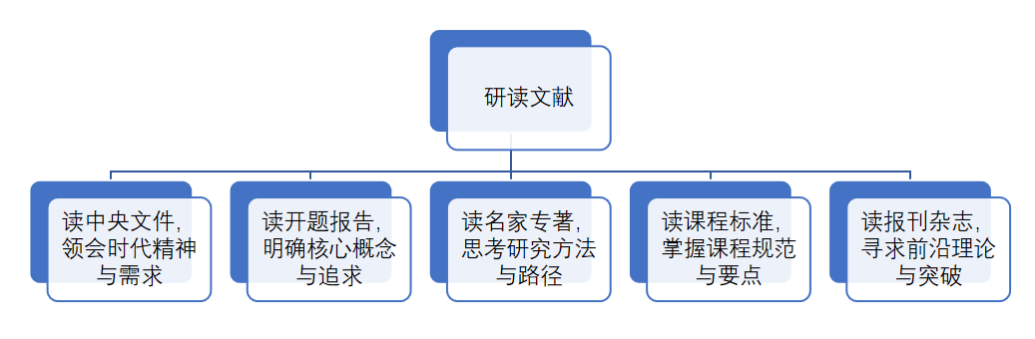

图1 文献来源分类

在阅读的基础上，我们还经常开展不同范围的读书心得交流活动。每个月都有一位老师负责发布读书摘录卡，共积累文献摘录卡16份（见附件1），方便大家不断汲取新理论，提高自身研究水平。

例如：

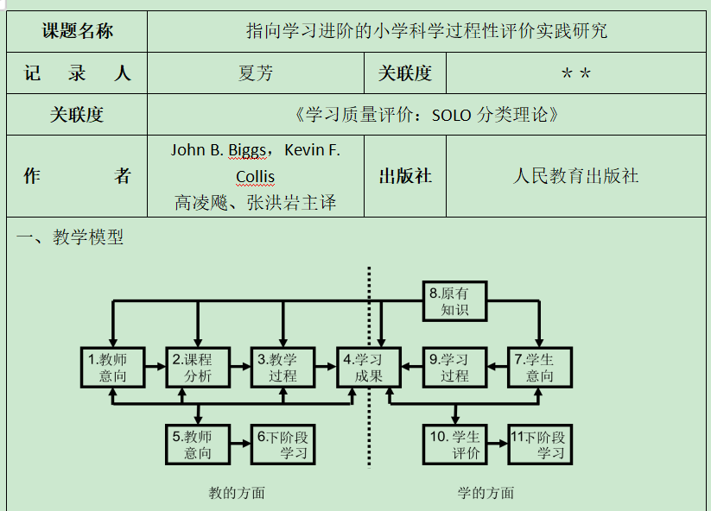

图3 来自专著的文献摘录卡片

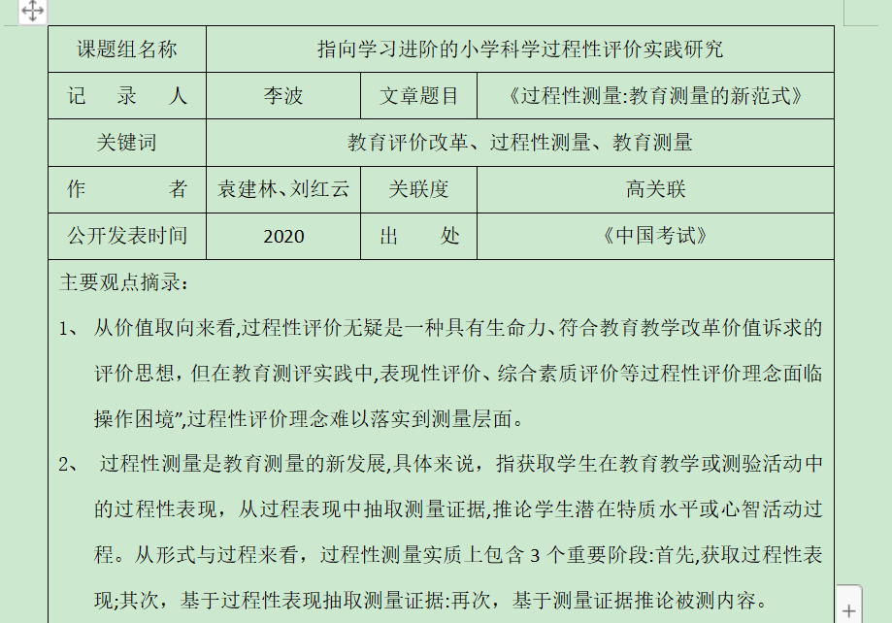

图2 来自杂志的文献摘录卡片

通过一年多广泛深入的文献研读，我们的收获与感悟如下。

1.学习进阶。

（1）学习进阶的定义。2002年美国颁布《不让一个学生落后》法案提出，教育界普遍认为基于标准的科学评估体系必须考虑学生是如何发展，以及各学段学生分别应获取哪些科学知识、能力和理解，即“发展的连贯性”，这是学习进阶最初思路。史密斯等提出学习进阶是学生在学习某一核心概念过程中所遵循的一系列逐渐复杂的思维路径；罗斯曼认为学习进阶是一条由小学延续至高中的有逻辑的、符合学生发展规律的“概念序列”。美国国家研究委员会将学习进阶界定义为“对孩子们在一个较大时间跨度内学习和研究某一主题时，所遵循的连贯的、逐渐深入的思维路径的描述”。斯蒂文斯等人将学习进阶定义为“一种策略性序列，有助于构建和扩展与科学核心概念相关的各概念间的联系”。马瑞特等认为”学习进阶是学生对某一概念理念的有序描述“。萨琳娜在综合多个定义后，提出“学习进阶是以实证为基础的、可检验的假说，它阐释了在一段时间内经过适当教学指导，学生对科学核心概念、科学解释以及科学实践的理解和运用是如何逐渐发展、逐渐深入的”。2012年中国学者刘晟、刘恩山在前人研究基础上指出“学习进阶是对学生在各学段学习同一主题的概念时所遵循的连贯的、典型的学习路径的描述，一般呈现为围绕核心概念展开的一系列由简单到复杂、相互关联的概念序列。”2014年姚建欣、郭玉英描述了学习进阶三个具体特征：学习进阶刻画的是学生思维、教学实践对学习进阶起着关键作用、越来越多学者认可对学习进阶是一个比教学轨迹、教学序列更上位的概念，学习轨迹有机组合成学习进阶，教学序列是在学习进阶框架下教师根据学生学情规划教学活动与策略的选取。此后众多学者对学习进阶概念的描述大体趋向一致，即**“学习进阶是对学生在各学段学习同一主题的概念时所遵循的连贯的、典型的学习路径的描述，一般呈现为围绕核心概念展开的一系列由简单到复杂、相互关联的概念序列。”**了解学习进阶概念的内涵能够帮助我们更好的理解和运用学习进阶指导教学实践助推学生发展。

（2）学习进阶的理论研究。学习进阶理论上延续了课程与教学论“应为学生设定怎样的学习路径”这一核心问题的探索。布鲁纳提出螺旋式课程设计，维果茨基提出最近发展区，建构主义学习观强调学习者具有先验经验，新知识学习以头脑中先存有经验或概念为基础进行建构。还有研究者提出“发展阶梯”“跨年级的学习路径”等术语，主张随着年级的升高逐步引入、精制并扩展低年级所学概念。也有研究者提出使用进展图描述课程标准对学习进程的预期，呈现学生学习时所遵循的典型路径及技能、理解和知识的典型发展顺序。布鲁姆的分类理论按等级评价学生学习能力。即从“了解知识”逐级上升到理解、应用、分析、综合、评鉴。但布鲁姆分类理论有三个较明显的缺陷：一是学理不足；二是将思维的深化看成线性的过程，与真实情况不符； 三是把知识当成一个没有深度变化的平台，没看到知识内容与思维操作过程的相互影响和作用。近二十年来彼格斯的SOLO分类理论得到广泛应用。SOLO意为可观察的学习成果结构，是将皮亚杰的认知发展理论迁移到儿童对新知的学习过程中，将人的认知发展水平从功能方式和复杂性两个维度将学生的学习水平概括为前结构水平、单点结构水平、多点结构水平、关联结构水平、抽象扩展结构水平等五种类型，每个类型都反映了学习的一个重要进阶。

关于学习进阶维度的设计，2012年刘晟、刘恩山提出学习进阶包含五个要素：进阶终点、进阶维度、进阶层次、评价项目、评测工具。2013年郭玉英、姚建欣等人提出学习进阶应围绕“科学大概念”进行，认为科学教育界对学习进阶在描述学生认知发展过程上取得了阶段性成果并在向精细化发展，在学习进阶中整合知识学习与能力培养、学习进阶与教学实践的交互影响等将是后续研究的核心议题。2016年起，郭玉英、姚建欣等人开始致力于分阶段对科学核心概念能力的学习进阶进行理论研讨和实证研究，尝试将概念理解和关键能力的进阶进行整合教学。在建构学习进阶的同时，提出在基于学习进阶的科学教学设计模型并进行实证检验。2016年袁媛等发表《探析国外科学教育领域的“学习进阶”研究》一文，提示学习进阶研究热点集中于“基于学习进阶的形成性评价研究”、“基于学习进阶的教育教学研究”、“对元学习进阶的研究（意指学习进阶不只是解决学习者认知发展路径的问题，还要解决学习者认知发展过程中的关键台阶或关键节点）”等三大主题。但同时也发现“学习进阶”研究的缺陷：缺少基于学习进阶的教学策略研究、缺少对进阶变量解构方案的研究、缺乏进阶水平与学生外显行为匹配原则的研究。同时期，越来越多研究的实践派视“学习进阶”为“能够确保课程、教学和评价协同一致”的有效工具，科学教育的研究热点更多呈现在对“核心概念”和“科学实践”能力的学习进阶的探讨。姚建欣在2020年出版的《基于学习进阶的中学物理教学改进研究机械运动与力》一书中明确指出学习进阶的实质就是一个关于学生认知发展的模型。教育步入以核心素养阶段，系统描绘学生科学学习路径的学习进阶也应顺应核心素养的凝练过程，整合科学核心概念的理解与科学关键能力的发展。

综上所述，我们认为学习进阶理念已经深入到科学教育领域，成为科学课程设计的一个重要思想理念，为了制定清晰的教学目标，也为了对学生的学习路径与表现性学习成果有一充分准确的定位，学习进阶概念值得我们从实践层面加以深入研究。同时我们可以结合2022版《义务教育科学课程标准》，**将学习进阶与科学核心素养（科学观念、科学思维、科学实践、科学态度）等紧密结合起来，设定进阶锚点、进阶路径和进阶策略，**为学生提供进阶“脚手架”，助推科学素养有效提升。

1. **过程性评价。**
2. 研究概况。过程性评价的历史发展与流派十分众多。国内学者高凌飚对过程性评价的理念和功能进行了较为全面系统的研究，本课题选取高凌飚历年研究成果为主要参考对象。其成果涉及到评价问题的提出、过程性评价理念和功能、过程性评价的优势和局限、课程改革实践中需要注意的问题等。《小学科学课程标准解读》大量援引其成果，且成为后人研究过程性评价的基本文献。国内另一位评价方面的专家是著名学者杨向东。他有多篇论文提及建构主义视角下对课堂评价的理解有什么变化、课堂评价任务如何设计和实施、如何更好的进行学期分析等问题。由杨向东、崔允漷主编的著作《课堂评价：促进学生的学习和发展》也成为本研究的重要参考文献来源。该书共分四部分：课堂评价、课程标准与外部考试的一致性；课堂评价设计和实施的理论与技术；学习进展、学生发展与课堂评价系统的设计；课堂评价与教师专业发展。
3. 过程性评价的功能。随着建构主义学习观深入人心，课堂的学习过程成为一种教师设计有助学生探究的情境和任务，合理引导学生进行知识建构。教师需要随时评估和了解每个学生的认识或理解、疑虑或困惑，并根据这种评估所得信息及时作出调整。具体操作中，过程性评价既指向具体任务情境下学生活动方式价值判断或学习任务的完成效果，同时也成为教师借以了解学生学习状况的最好证明。随着终身学习理念的提出和实践，过程性评价已经被列为促进人的终身学习和可持续发展的重要保证。

（3）过程性评价的内容。过程性评价主要包含三个方面：一是学生对学习任务和学习目标的认识，以及他们持有的前科学概念。二是学生的学习方式。当代教育心理学研究表明，当学生面对具体的学习任务时，会基于自己的兴趣和对任务的价值认识，形成学习的动机并采用与动机相适应的学习策略，学习动机和学习策略是一个不可分割的整体。这种学习方式反映了学生的投入状态和学习策略，决定了学习效果，代表了学习质量。过程性评价中的学习方式有三种表现类型：表层学习、深层学习和成就学习。三是质的学习效果。包含质和量两个方面。

（4）过程性评价的操作方法。过程性评价方法非常多，比较经典的有课堂观察、课后评价反馈、阶段性学习评价测试等，学习档案袋是被人们普遍看好的一种方式。2016年刘翠总结归纳了国外流行的三种科学学习过程性评价：科学学习档案袋评价、同伴指导者与学习者表现性评价、科学学习共同体中成员的表现性评价，还提供了详细的评价量表与操作流程、效能反馈等，为我们提供了良好的参照。

结合文献研究结果，课题组一方面加强了基本认识：**科学教育与学生学习过程中，学习进阶与过程性评价实为一个硬币的两个面；**另一方面确立了课题研究的**重点**：1.研究方向：先以姚建新等“科学思维”“科学实践”的整合为进阶研究的侧重点；兼顾科学观念、科学态度进阶的建立与测定；2.研究内容：以学习进阶为目的大力开发过程性评价工具，并在课堂中加以应用，收集进阶的相关证据。同时我们还将致力于开发设计评价工具的实际应用场景，提高过程性评价的实用性，覆盖学生科学学习全过程，真正让过程性评价促进有效深度学习。3.研究思路：“理论假设-概念选取-框架搭建-量表开发-实践应用-反馈评价”。

1. **指向学习进阶的过程性评价现状调查研究**
2. 学生问卷调查。

我们利用问卷星先后二次发放调查问卷，时间分别为2021年11月和2022年9月。目的是面向小学三至六年级学生调查询问真实的科学课评价实施状况。

1. **第一轮学生问卷（内容详见附件3《学生调查问卷及分析报告（首轮）》）**

本次调查一共发放问卷280份，收回280份，其中有效问卷280份，有效率100%。调查主要对象为天宁区七所公办小学，分别为局前街小学、第二实验小学、博爱路小学、东坡小学、香梅小学、紫云小学和红梅实验小学。做到了课题组教师全员参与、真实准确、覆盖面广。分析首轮调查结果我们发现：

1. 广大教师对科学课评价重视程度不高。
2. 科学课评价过程缺失，方式单一，绝大多数为终结性评价且以纸笔考试为主。
3. 科学课主要评价主体是教师，学生很少参与评价过程。
4. 学生未能从学习过程中获得及时有效的评价引导，评价无法提升学习质量。
5. **第二轮学生调查问卷（详见附件4《学生调查问卷及分析报告（第二轮》）。**

第二轮调查针对相同人群发放问卷，问卷数量与有效率比上轮调查有所增加。共发放350份问卷，回收350份，有效率100%。分析数据可知：

1. 教师评价及时，方式多样化，学生能积极参与科学实践活动。
2. 教师注重在实践过程中培养学生交流与表达能力。
3. 教师较多地使用了学生自评和互评的方式，家长评价较少。
4. 教师学习建立科学学习档案袋并初见成效。
5. 少部分学生希望得到教师更多评价与关爱。

通过对两次调查数据进行综合分析，我们认为课题实施一年多来对参与课题的教师行为有较大影响，由于他们评价意识和水平提高，间接提升了学生学习评价能力，使他们的学业水平进阶呈现良好势头。

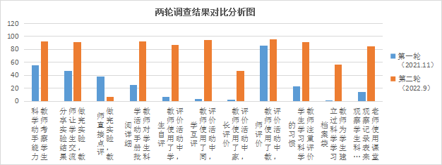

图4 两轮学生调查问卷对比统计

2.教师问卷调查（内容详见附件5《教师调查问卷》）

从二轮调查结果来看，全区样本学校科学课程评价总体状况良好，广大教师和学生对学习评价概念并不陌生，相当一部分教师关注学习过程和学习习惯的培养，学生对自己的学业质量也持稳定乐观的态度。但从调查结果来看，我们也发现部分学校教师对科学评价重视程度不够，对学生学习过程中可能产生的学习困惑与学习中特别感兴趣的内容未予以关注，对学生学习中的情感态度价值观只是从文本意义上有所认知，并没有在实际教学中采取相应措施对此加以干预。综上所述，我们认为本课题有重要的现实意义和研究的必要性。有必要采取进一步的实际行动，对学生学习过程中的行为和思维发展进行有效监控和管理跟进。

1. **指向学习进阶的过程性评价内容与策略研究**
2. **标准制定与量表设计**

课题组从实际教学需求出发，大力开发实用、好用的评价工具，助力课堂学习进阶。我们选择国家教育部、江苏省凤凰教育出版社、江苏省中小学教学研究室等部门组织专业人员编制的一系列标准作为进阶标准，开发制定科学评价量表。通过学习活动评价单、学生活动手册、班级相册、小组讨论等多种形式辅助学生在活动中不断对照标准，使得他们的评价方式有所转变，学习效能有所提升，

**（1）依据《科学课程标准》明确进阶标准。**

2022年5月教育部颁布《义务教育科学课程标准》确立了核心素养发展水平，整体刻画出不同学段学业成就的具体表现特征。在评价实施意见的指引下，教师明白了“为什么教”、“教什么”，“怎么教”；为学习活动量身定制科学、精准、客观的过程性评价方案与评价量表，对学生学习活动各项内容及进阶水平进行质性评判，帮助学生明确“为什么学”、“学什么”和“怎么学”，进而有步骤、有序列地达成学习进阶。

如下图所示，五年级科学内容要求中“关于能的形式、转移与转化”为一级核心概念，知道简单机械及其在生产生活中的应用为二级概念。

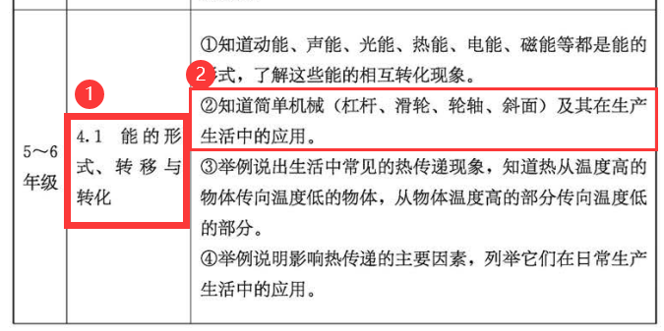

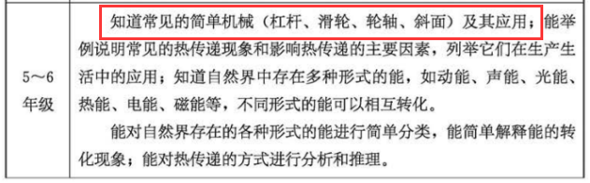相应的学业评价内容如下：

教师在实施教学过程中将之转化为更加精细化的量表，为学生学习提供清晰的“导航”。

学生学习活动评价量规

课题： 制作小杆秤 使用者：五年级（上） 时间：202105

|  |  |  |  |  |  |  |
| --- | --- | --- | --- | --- | --- | --- |
| 项目得分 | 3 分 | 2 分 | 1 分 | 得分 | | |
| 自 评 | 互 评 | 师  评 |
| 团 队合作 | 分工合理协作顺畅 | 简单分工 | 分工不明确，少数组员完成所有工作 |  |  |  |
| 构思设计 | 合理设计 文字和图 画说明， 结构表述 清晰， 每 部分使用 材料详细 介绍 | 画图工整标注结 构 和 使 用材 料介绍 | 画出草图，没有 设计结构说明和材料介绍 |  |  |  |
| 展示说明 | 秤标准、美观  详细介绍 | 秤 工 艺 一般  简单介绍 | 秤工艺差  说明不清 |  |  |  |
| 功能检测 | 称重精准无误差小于 5 克 | 相对精准误差 小 于15克 | 不能称重150 克 物体 |  |  |  |
| 二次改进 | 精准便捷称重不同质量的物体 | 精准便捷称重物体 | 基本无明显变化 |  |  |  |

**（2）基于《学生活动手册》明确进阶标准。**

2022年5月，新一轮《义务教育小学科学课程标准（2022版）》颁布实施，苏教版小学科学教材也同步启用。该教材同步配备了《学生活动手册》，学生每完成一个主题的学习任务之后就可以对学习水平和质量进行反思评价，并为教师下一步教学行动提供参照。在右图中，既有学生在某个学习任务中知识概念、探究实践的评价表现，也有情感态度和价值观的体现，十分便于小学生理解和运用。利用这份评价量表，既能帮助教师循序渐进地开展教学，也能帮助学生自我评价学习效果，反思学习策略，同时明晰下阶段的学习目标。久而久之逐步培养建立良好的学习观念。

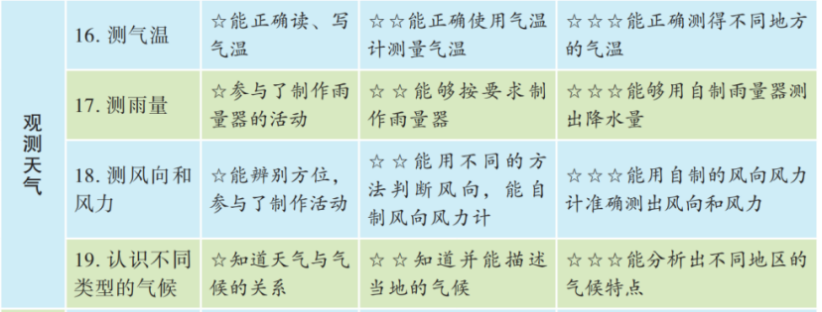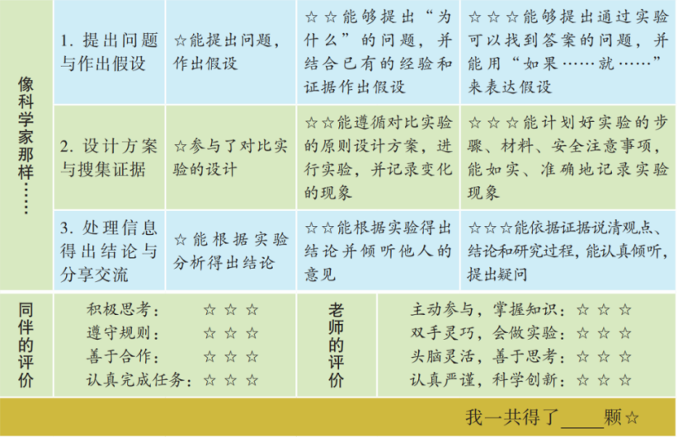

课题组将小学科学一至十二册全部评价量表扫描后集结成册，教师们在备课时十分方便地查阅量表设计活动教学，可以说起到了事半而功倍的效果。（详见附件6《学生科学活动手册评价单》）

**（3）基于《实验操作标准》明确进阶标准。**

长期以来实验教学一直是科学教育重中之重。通过评价有效促进学生探究实践能力也是课题组重点研究内容。2021年9月，江苏省中小学教研室、江苏省教育装备与管理中心联合推出中小学生实验操作大赛，要求全省中小学生全员参与，同进也出“实验评分标准”。对照这份标准我们全面梳理了一至十二册科学教材实验内容，从中选取重点实验64个，制定开发了基于实验操作的评价标准。样表如下：

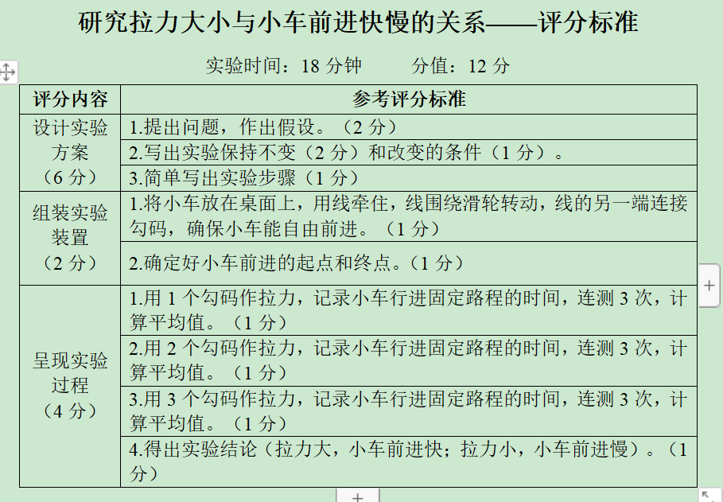

这套评价标准的意义在于教师可以更加充分地进行实验准备，有的放矢地开展实验教学；同时还可以根据这套标准制定评价量表，随时随地检验学生实验操作水平，帮助他们改进，真正做到有迹可循、有规可依。（详见附件7《中小学生实验操作评价标准》）

**2.场景选择与评价设计。**

（1）指向科学概念进阶的过程性评价

案例1.《小小营养师》

新课程标准要求用科学大概念组织课程内容并组建学习框架。《小小营养师》是四年级“食物与营养”单元的一个学习主题，单元学习任务是学生为自己和家人制定符合科学规律的“营养食谱”，指向的核心概念是“物质与能量”。教师遵循进阶性学习的原则分级设定评价计划。

第一阶：观察已有食谱，判断是否科学。

评价标准1：理解并运用“营养是否全面”（次级概念1）

第二阶：运用分析软件，预测是否合理。

评价标准2：理解并运用“比例是否恰当”（次级概念2）

说明：分析软件可以帮助学生计算食物总热量。预测食物对身体健康造成影响。

第三阶：引进“运动与热量”概念，重新调整食谱

评价标准3：理解并运用“热量是否均衡”（次级概念3）

第四阶：综合运用概念，“私人定制”食谱

评价标准4：灵活运用全部知识，熟练搭配食物

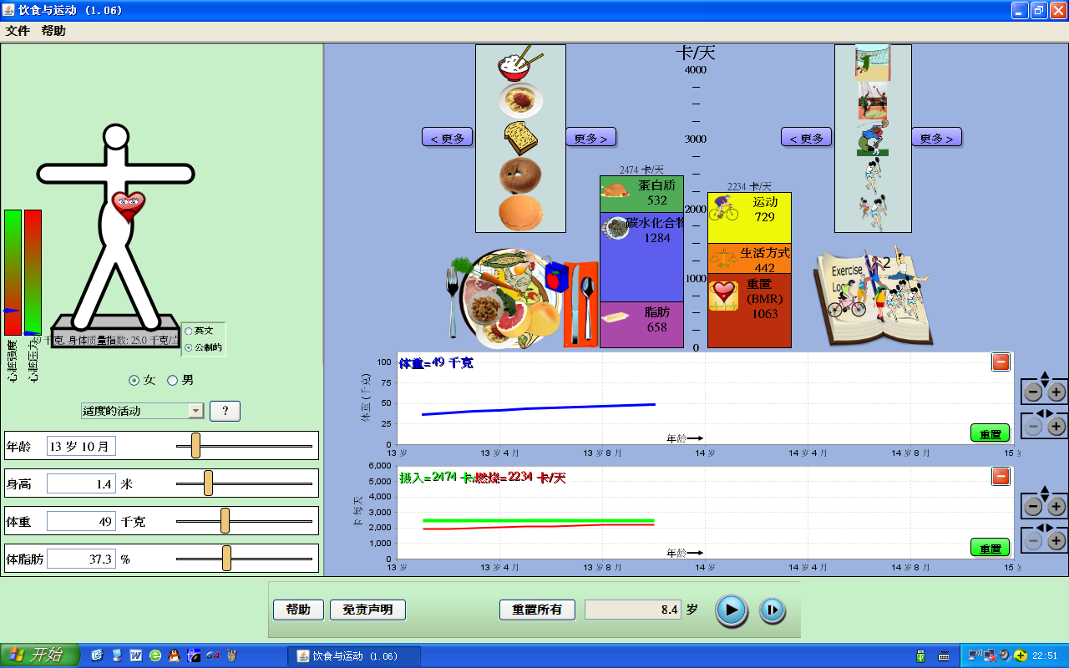老师借助电脑软件指导学生探寻数据中隐藏的规律并在理性分析基础上观察和制定食谱。学生对食谱是否符合科学标准的评判依据不断升级，从而对科学搭配食谱的学问向纵深发展，不断形成理念上的更新与思维上的进阶。（详见附件10案例评析《小小营养师》）

Phet虚拟实验软件：《饮食与运动》

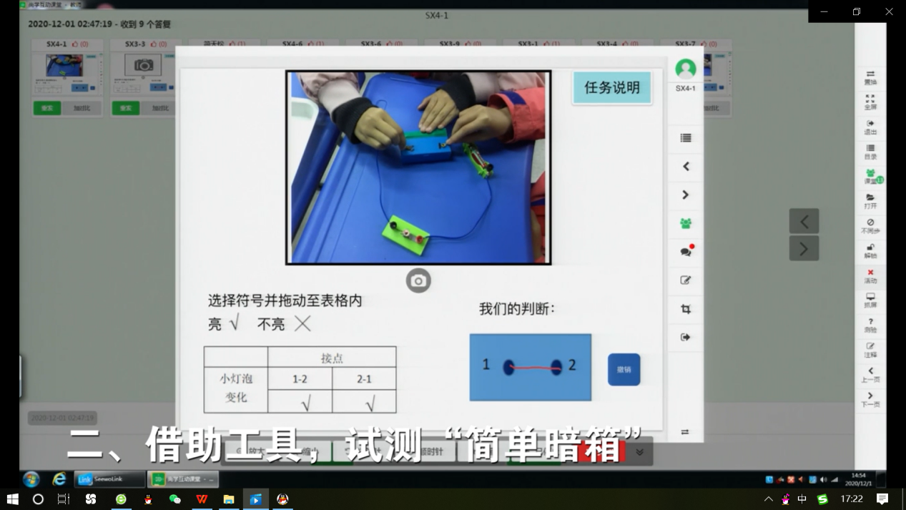（2）指向科学思维进阶的过程性评价

案例2.《电路暗箱》

第一阶：制作检验电路解拳头暗箱

判断标准1：亮-通路、不亮-断路（概念水平1）

第二阶：观察检验电路破解二点暗箱

判断标准2：亮-通路、不亮-断路 更亮、更暗（存疑）（概念水平2）

第三阶：运用虚拟电路了解内部变化

判断标准3：亮-通路、不亮-断路（存疑）、更亮-加电池、更暗-加灯泡（概念水平3）

第四阶：运用虚拟电路破解四点暗箱

判断标准4：亮-通路、不亮-电池颠倒或断路、更亮-加电池、更暗-加灯泡（概念水平4）

《电路暗箱》是苏教版小学科学四年级学习内容，需要学生制作检验电路并探测暗箱里的真实电路。该任务可以起到提升学生思维水平和探究实践能力的作用。教师精心设计，以“实体电路+虚拟电路”的方式，允许学生反复试错，扫除材料上的障碍；同时借助尚学平台随时随地交流反馈，学生在运用标准检验学习结果的同时探究兴趣越来越浓，探究实践能力也层层提升。

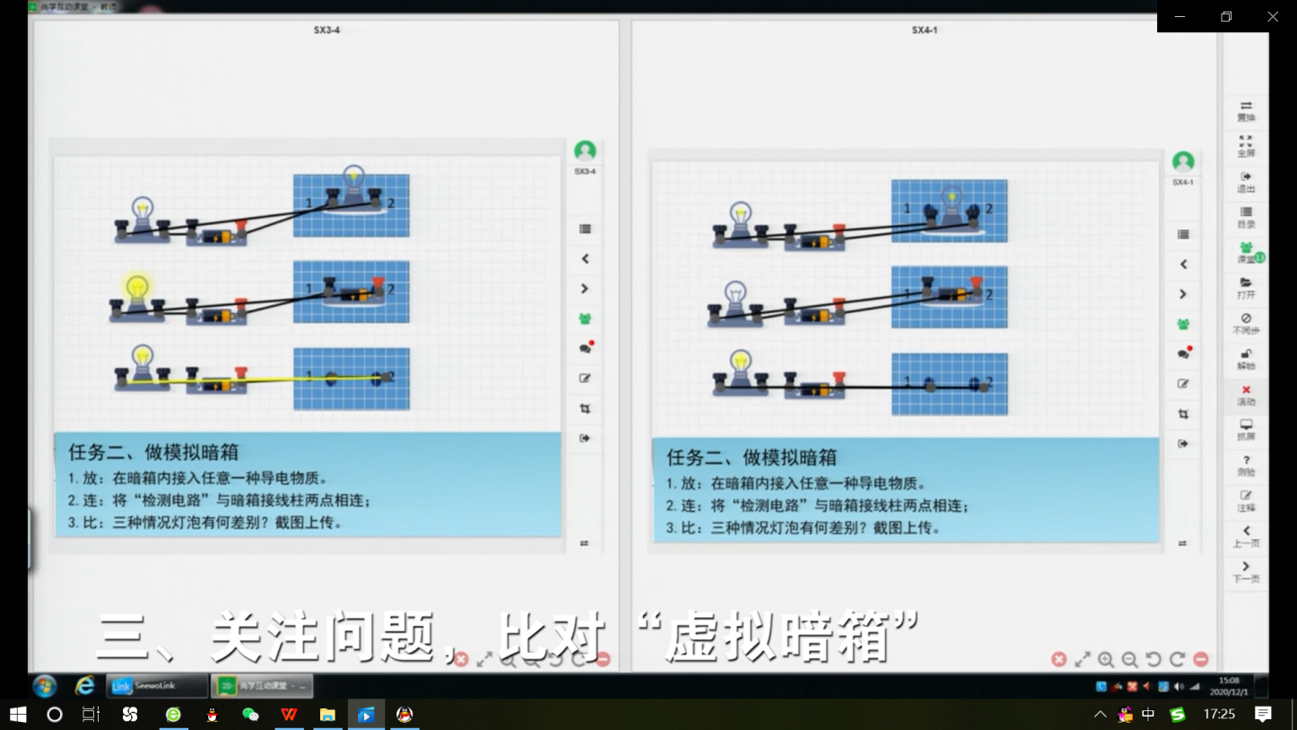

Phet虚拟实验软件：《电路暗箱》

**（3）指向科学实践进阶的过程性评价**

2020年2月起，学校因疫情影响先后三次停课，师生共同开启线上线下混合式学习模式。在这样的特殊背景下，课题组认真思考如何针对学生居家学习的需求设计学习资源和学习任务，同时开发设计好评价量规，帮助学生在特定环境下更好地完成学习任务。

案例1.《天宫课堂-地面对接》（实施场景：课后服务）

《天宫课堂》是国家花大力气精心打造的面向广大中小学生的空天实验科普项目。旨在大力弘扬民族精神，为课后服务增加可供选择的学习内容。科学教师设计“天宫课堂-地面对接”实践活动任务，引导学生开展各种有趣的实验项目，提高动手实践和科学探究能力。

由于学习的时间和空间不仅限于课堂内，学生可以自主选择在校或在家开展探究活动。教师尝试针对“线上线下混合式学习”选择合适的评价方法，通过网络直播、在线交流、QQ群互动及相册展示等方式指导学生试做天宫实验；收集实践活动样本作为线下教学的第一手资源，为学生持续发展注入动力。时值第二次天宫课堂开播，我们将学习任务与评价单一同下发，鼓励学生一边学习一边开展自我评价。“双向任务单”的使用既能在学习中起到支持、引导作用，同时也使学生增添了自信心，减少学生心理上的“孤岛”效应。（详见附件8《疫情期间资源包学习活动评价单》）

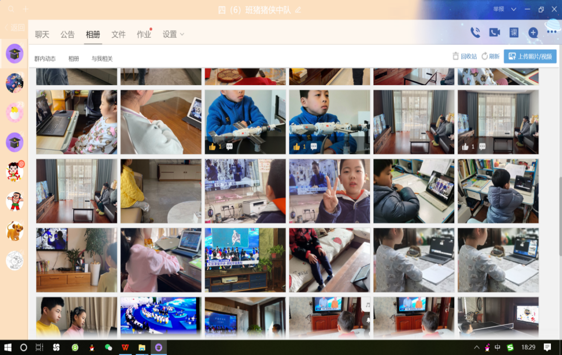**积极观看：**

**自主实验：**

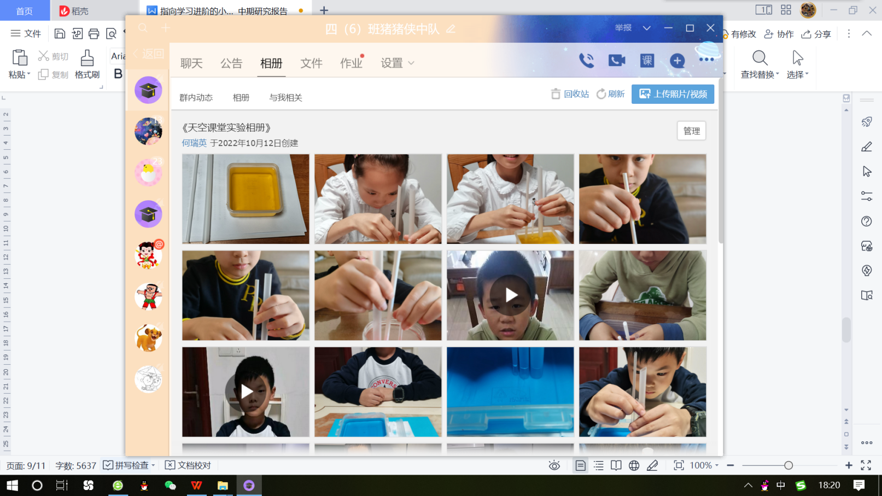

**交流反馈：**

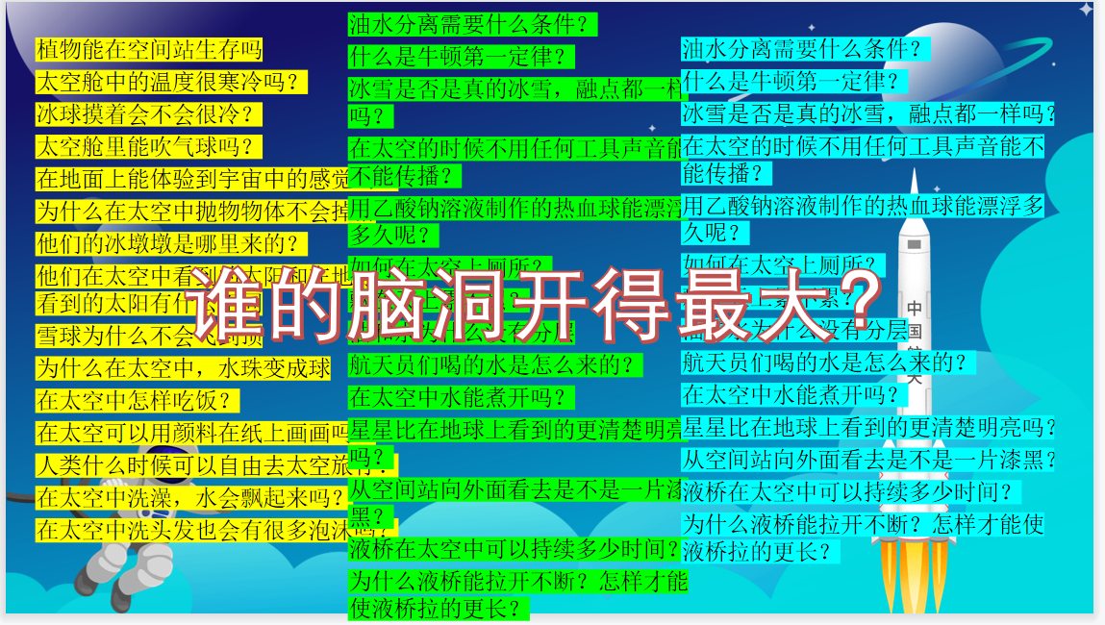

此外，根据文献中习得的方法，我们在越来越多的科学项目式学习活动中，引导学生开展“同伴互助式”学习活动并做好过程性评价。

案例2.科创节项目。（实施场景：儿童成长节律校本课程）科创节项目主要趋向于工程实践类。主要项目有：做个A4小车、飞翼滑翔、吸管结构承重、纸牌承重、延时刺破气球装置等。这些挑战项目自带进阶属性，学生不光要完成装置，还要在一次次实验中不断改进，不断实现自我创新与突破。如“吸管承重”要求：用50根普通带勺吸管在30分钟内完成，结构能承受50g钩码（高年级200g），结构越高越好；“延时刺破”要求：用身边任意材料搭建关卡，在10秒时间内刺破一个气球，时间越接近10秒整得分越高。

案例3.研究性学习。（实施场景：stem教学）在众多自创研究课例中，我们共同研究表现性评价内容，制定进阶标准。既为教师设计学习活动提供抓手，也为学生素养发展提供精确导航。目前开发的课例主要有：《制作抽丝机》、《做个保温箱》、《做个降落伞》、《做再生纸》、《做个风力风向计》、《云量和雨量》等，后期我们将按学段目标进行纵向梳理，再按学习主题进行横向分类，争取早日形成指向学习进阶的过程性评价完整序列，最终确立相应的评价模型及范式。

经过上述研究我们发现：基于进阶标准开展过程性评价，可以让学生充分感受到学习目标感与成就感进。正如崔允漷先生在论著《试论新课标对学习评价目标与路径的建构》一文中所说，培养目标是想得到的美丽，课程标准是看得见的风景，教学目标则是走得到的景点。套用一下这段话的思路，我们也可以说进阶标准是看得见的风景，评价量规则是走得到的景点。

当然，进阶标准并非一成不变。正如刘晟在《学习进阶：关注学生认知发展和生活经验》一文中指出，既然它是对学生概念理解和行为发展的进程性描述，就会受到课程、教学和评价质量的影响而产生波动。可以想见的是，经过一定周期以后，随着课程改革的推进与完善，教学质量在得到提升的同时一定会回馈于学习进阶，进而形成教-学-评一致的良性闭环。因此学习进阶是教学与评价、教学与研究互动的桥梁，是基于实证的、理性推动课改的必然需求。

**（4）指向科学态度进阶的过程性评价**

课题组主持人及2名成员所在的局前街小学素来具有良好的科学教育文化传统。在本轮课题研究中，老师们创造性地将学生学习常规纳入研究范畴，开展更广范围的儿童科学学习过程性评价。该评价过程由教师、课代表、学生群体协同参与。

具体做法：

第一阶段：期初规划——师生共同商讨评价内容与指标

第二阶段：具体实施——学生选举4名科学课代表，2名课负责路队，2名负责课堂，每人发放一张记分单。课内学生针对**“课堂发言”、“实验操作”、“小组合作”**给自己记分，课代表随机观察同学表现并记分。课代表不定期面向全班反馈部分学生失分情况及原因，教师作好正面引导。

第三阶段：期末总结——学期末学生以小组为单位填写评价表，教师汇总课代表记分单、学生自评表、学生活动手册记分，做成总分单。（详见附件9《局前街小学科学学业质量评价方案》）

**3.聚类分析与推广应用。**

（1）为科学专项学习提供服务。（以“天宫课堂-地面对接”为例，教师以“任务单”与“评价单”“两表合一”的方式通过“线上线下混合模式”边学习边评价，促进学生科学素养与探究能力。

（2）为教师评定学业质量提供帮助。光以单一的终结性评价无法对学生科学素养进行质和量的描述，凭借过程性评价任务的逐级展开，他们的学习过程被“看见”，教育培养目标成为“想得到的美丽”；进阶标准成为“看得到的风景”；学习评价过程成为“到得了的景点”。

1. **指向学习进阶的小学科学过程性评价工具及技术研究**

一直以来，过程性评价备受关注的主要原因，一方面是由于其对学生独特的学习心理充分关注，有利于因材施教而体现独特的价值；但同时也因评价成本高，时间周期长而让广大一线师生望而却步。随着现代教育技术越来越先进，网络化教学环境的不断提升，学生边学习边进行过程性评价不再遥远。借助一些成熟的教学平台，可以让过程性评价事半而功倍。

以上案例中提及的《小小营养师》、《电路暗箱》、《天宫课堂》等都是运用网络媒体和信息技术开发评价工具实施过程性评价的典型案例，且十分受欢迎。相信在未来的科学教育中，虚拟实验室、VR技术、AI等技术的应用也会越来越日常化，通过各种信息平台采集学生的课堂表现，分析学习心理与知识短板也会越来越高效。这也是本课题研究下阶段要努力突破的方向。

1. **指向学习进阶的小学科学过程性评价范式研究**

前期我们确定的基本研究路径：“理论假设-概念选取-框架搭建-量表开发-实践应用-反馈评价”，已经在实践中得到充分检验开并逐个得到论证。在此基础上我们基本确立将学习进阶与过程性评价协同建设的基本范式（如图）：

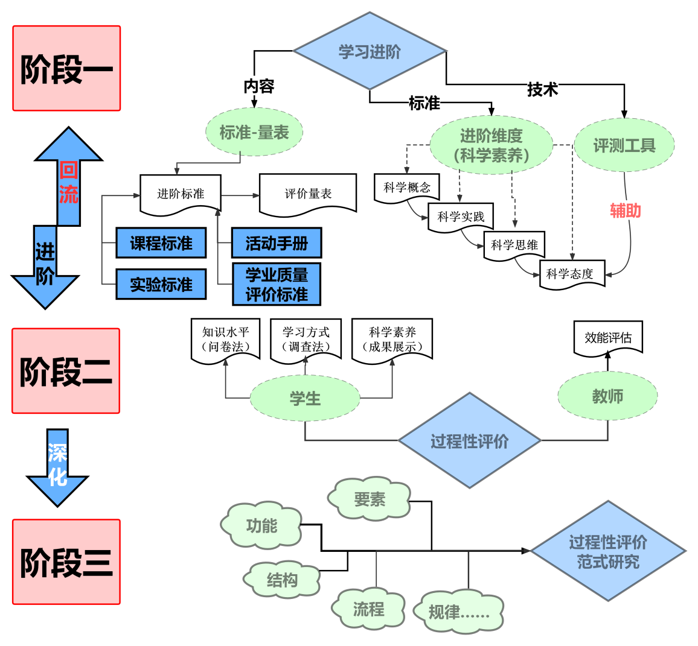

1. **研究成效**

1.概念理解更深入

通过阅读大量文献，大家对“学习进阶”与“过程性评价”这两个概念的认识不断深入。从最初的不熟悉到现在不知不觉将“进阶”与“评价”渗透到日常教学研究的方方面面。老师们越来越多地将过程性评价和进阶标准做为测量学习进步和发展变化的工具，课前树立明确的教学目标，课中适时引导学生调整学习行为，课后判断教学得失。

此外，部分文献资料将“过程性评价”的内涵定位于关注教学过程中学生智能发展的过程性结果，如解决实际问题能力等，希望通过过程性评价及时对学生学习质量水平作出判断，肯定成绩，找出问题。但在实际操作中我们发现，要想让过程性评价发挥实效，重点在于把握“进阶”维度与标准的确立。如果用杨九俊院长的话来讲，教育有如“造房子”，这个“阶”的层数和规格决定了房子能够造几层，总高度有多高。因此后期我们要把“进阶水平”的研究放在首位。

2.关系理解更透彻

研究开始前，不少老师以为“学习进阶”与“过程性评价”是完全割裂的两个概念，觉得课题研究难度高且脱离现实，缺少实践的方法和依据。好在区教研室课题研究员于纯老师、唐剑老师悉心指导，市教科院孙美荣老师和瞿晓峰老师耐心点拨，我们的课题研究渐入佳境。

大家一致认为在学习过程中学习进阶的判定离不开评价标准与一定的测量方法；评价结果是以进阶维度和进阶终点为具体指标，因此“进阶内容”与“评价方法”其实是一个硬币的两个面。学习进阶的五个要素：进阶起点和终点、进阶维度、进阶关联水平、进阶技术等正是我们目前重点研究的内容，同时这也是开展过程性评价的最好抓手。课题组始终以“标准”的定制为基础，确定测量起点和终点，按年段分层设计评价量表，为学生的学习活动设计“导航图”，为教师的教学目标提供更好的定位依据。

3.学习动力更持久

以往大家观念中认为科学探究、实践能力是实实在在看得见的，科学情感态度价值观那些都是虚的，但在评价过程研究中，恰恰是评价过程改变着学生的行为方式，通过评价学生的学习态度和学习习惯也发生了质的飞跃。不少学生学习兴趣更浓了，探究动力更足了，课堂表现也更加有目标感和成就感。这些都显示出研究的作用和评价的魅力。喜欢科学课、对科学学习有信心的学生越来越多了。

一年多来，课题组全体成员不断学习，大胆实践，努力将理论知识转化为实践动力，从日常教学中寻找突破口，尝试各种促进学生发展的评价方法与评价策略。在遍览中外文献的过程中，课题组成员不但加深了对“进阶理论”和“过程性评价”的认识和了解，同时也不断在自己的课堂中加以实践和检验。主要理论成果有：

表1.课题组教师论文发表汇总

|  |  |  |  |
| --- | --- | --- | --- |
| **论文题目** | **何年何月何杂志发表** | **作者** | **级别（核心、省、市）** |
| 《过程性评价：走好科学学习“最后一公里”》 | 《现代学习报》2021.094. | 李波 | 省级 |
| 《基于学习进阶的小学科学过程性评价》 | 《考试与评价》2022.03 | 李波 | 省级 |
| 《创新教学设计 助力思维发展》 | 《小学科学》 2021.11 | 陈文琳 | 省级 |
| 《让问题链撬动科学课堂思维互动支点》 | 《学苑教育》2022.02 | 奚嘉敏 | 省级 |
| 《小学科学实验材料的创新与实施》 | 《读与写》2021.11 | 吴文洁 | 省级 |
| 《授之以“欲”助推授之以渔》 | 《新课程导学》 2022.4 | 葛恬 | 省级 |
| 《玩转网络时代，谋求小学科学教学航向》 | 《教育研究》2022.02 | 陈文琳 | 省级 |
| 《微课在小学科学教学中的运用与思考》 | 《教育创新》2021第31期 | 陈文琳 | 省级 |
| 《促进学习进阶的小学科学探究活动》 | 《课程与教学》 | 谭夏 | 省级 |

表2.课题组教师论文获奖汇总

|  |  |  |  |  |
| --- | --- | --- | --- | --- |
| 序号 | 姓名 | 论文名称 | 获奖情况 | 获奖日期 |
| 1 | 李波 | 《用好“天堂课堂”培养少先队员研究性学习力》 | 省少科院二十一次年会论文评比特等奖 | 2022.08 |
| 2 | 李波 | 《素养导向下学校“科技节”育人价值的思考与实践》 | 市小学科学年会论文评比二等奖 | 2021.12 |
| 3 | 李亚丹 | 《STEM科学实践中工具意识的培养》 | 常州市年会论文二等奖 | 2021.12 |
| 4 | 谭夏 | 促进学习进阶的学习活动设计 | 常州市年会论文二等奖 | 2021.12 |
| 5 | 徐扬 | 基于提高学生科学素养的科学实践活动设计与实践 | 天宁区“教海探航”二等奖 | 2021.7 |
| 6 | 吴文洁 | 《“学评融合”视野下小学科学评价的探索与实践》 | 校“教海探航”一等奖 | 2022.1 |

表3.课题组成员公开课汇总

|  |  |  |  |  |
| --- | --- | --- | --- | --- |
| 姓名 | 教学内容 | 时间 | 地点 | 听众范围 |
| 李波 | 《做再生纸》 | 2022.06 | 朝阳二小 | 市stem公开课 |
| 葛恬 | 《环境变化以后》 | 2022.6.16 | 香槟湖小学 | 市级公开课 |
| 谭夏 | 《比较水的多少》 | 2022.6.16 | 紫云小学 | 区级公开课 |
| 夏芳 | 《玩玻璃纸》 | 2022.1.6 | 北郊小学 | 区级公开课 |
| 张璐丹 | 《环境改变以后》 | 2022.6.2 | 红梅实验小学 | 区级公开课 |
| 徐诚 | 《导体和绝缘体》 | 2021.12.1 | 局小 | 校级公开课 |
| 吴文洁 | 《声音的产生》 | 2022.5.24 | 香梅小学 | 校级公开课 |
| 徐扬 | 《形状改变了》 | 2021.11.16 | 香梅小学 | 校级公开课 |

其他成果详见附件。

1. **研究困惑与后续思考**

研究中我们深刻感受到研究与学习的乐趣，但同时也感受到来自一线教师自我发展的艰辛与不易。只有不断学习，不断尝试突破，才有可能摘录人类思想之树上的甜美果实。古人云“与其临渊羡鱼不如退而结网”，又有云“三人行必有我师焉”。在课题研究的道路上，我们一方面延续着工作室亲密的伙伴合作关系，同时又有新成果的加入，使我们力量更强大，每个人都书写着历史，成就着自己。

对于目前的研究而言我们还存在较多的的问题与不足，主要体现为：（1）理论学习力与研究力明显不足；（2）课题组成员对于研究的认识水平不一；（3）课堂中实施过程性评价的技术较为落后；（4）研究经费与时间不足等。

1. **下阶段工作思路**
2. 进一步加强课题组成员交流，以“阅读-研课-写作”三大方式促进研究深度与广度；
3. 进一步完善和细化评价维度，评价指标更有针对性和进阶性；
4. 进一步开发和丰富应用场景，评价工具更有实际意义；
5. 进一步增加学生参与程度，切实做到以评促学，以评导学，以评助教。
6. 进一步加强评价工具与技术的学习与运用，有效提升评价效能；
7. 进一步收集应用成果，形成进阶性测评实施序列和应用范式。

**附件清单：**

附件1.论文阅读摘录卡片16份

附件2.专著阅读摘录卡片4份

附件3.《学生调查问卷及分析报告（第一轮）》

附件4《学生调查问卷及分析报告（第二轮）》

附件5.《教师调查问卷》

附件6.《学生科学活动手册评价单》

附件7.《中小学生实验操作评价标准》

附件8.《疫情期间资源包学习活动评价单》

附件9.《局前街小学科学评价方案》

附件10.案例评析《小小营养师》等

2022.12.5